Har dere alltid grønnsaker til middag?
For nordmenn er middagen grønnsaksmåltid nummer 1, så kanskje er det
lettest å starte med å passe på at det alltid er grønnsaker nok til dette måltidet?

Bruk Middagsplanleggeren på baksiden til å finne ut hvordan dere enklest mulig kan øke grønnsakstilbudet til middagen hos dere. Dere kan bruke både rå, bakte, kokte eller wokkede grønnsaker til middag. Visste du at frosne grønnsaksblandinger er minst like næringsrike som de ferske grønnsakene?
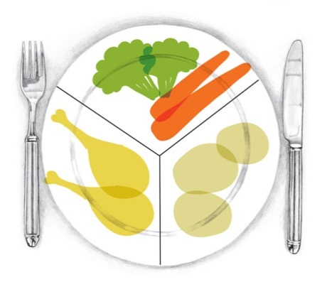
Husk «Tallerkenmodellen» når dere forsyner dere!
1/3 grønnsaker
1/3 magert kjøtt, fisk eller egg
1/3 poteter, ris, pasta eller brød

Illustrasjon: ndla.no

Salat passer til alt!
Hva med å la barna blande sin egen salat? Sett ingrediensene frem i skåler og la de velge selv.
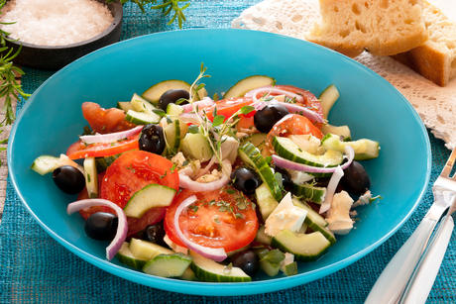
Her er en oppskrift på gresk salat som passer til det meste. Fremgangsmåte finner du på www.frukt.no.
Ingredienser til 4 porsjoner:
4 stk tomater i skiver
1 stk rødløk i ringer eller båter
1 stk slangeagurk i skiver
20 stk sorte oliven
200 g fetaost i terninger
1 ss hakket frisk timian
2 ss olivenolje
1 ss grovt havsalt
Saften av ½ stk sitron
Foto: Frukt.no

Del dine salatoppskrifter med oss på vår Facebook gruppe BRA-studien!

